OBISK NACIONALNE KOORDINATORICE ZDRAVJA
Naši učenci so v petek, 20. 10. 2017, eno šolsko uro preživeli z gospo Brigito Župančič Tisovec, koordinatorico zdravja na Nacionalnem inštitutu za javno zdravje. Je strokovnjakinja s področja fizioterapije, zato je z učenci izvedla delavnice o dobri drži in zdravi hrbtenici. Predstavila jim je pomen gibanja za njihovo zdravje sedaj in v poznejšem obdobju ter dejavnosti za aktivno preživljanje odmora. Učenci so si po prostoru veselo podajali balone, se ob tem gibali, igrali in hkrati pogovarjali.
Veliko pozornosti je gospa namenila pravilnemu sedenju v šolskih klopeh in poudarila problematiko prekomernega sedenja v današnjem času. Pokazala pa je učencem tudi, kako morajo nositi šolsko torbo, da jim bo hrbtenica hvaležna. Za konec je spregovorila še o pomenu spanja, regeneraciji telesa, počitku in kakovostnemu preživljanju prostega časa.
Druženje je bilo aktivno in poučno. Učenci so bili navdušeni. Prejeli so veliko nasvetov, ki jim bodo pomagali pri ohranjanju zdrave in lepe drže.
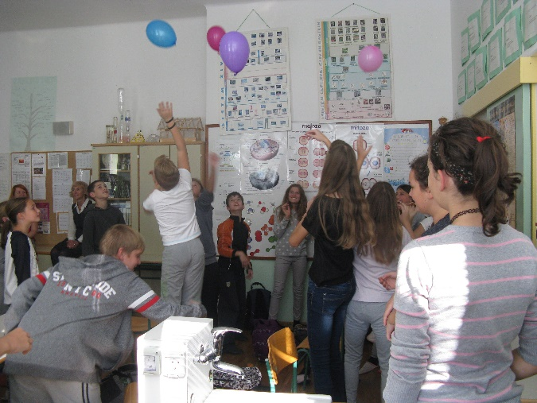
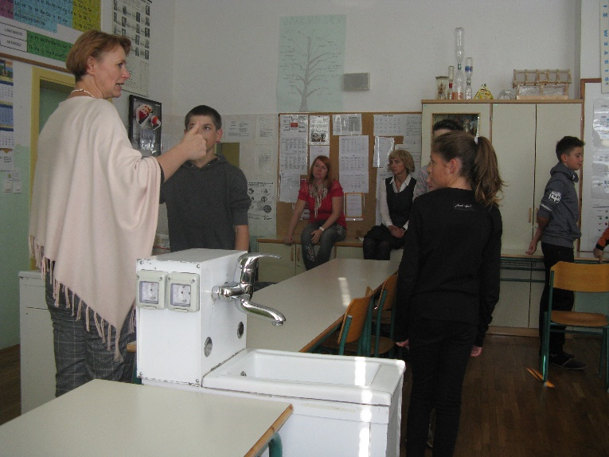
Andreja Šilc Mihelič, vodja tima Zdrave šole na OŠ Prevole

